Письмо Министерства просвещения РФ от 19 марта 2020 г. № ГД-39/04 "О направлении методических рекомендаций"
23 марта 2020
В целях принятия мер но снижению рисков распространения повой корон а вирус ной инфекции в организациях, осуществляющих образовательную деятельность, Минпросвещения России направляет для учета и использования в работе Методические рекомендации по реализации образовательных программ начальною общего, основного общего, среднею общего образования, образовательных программ среднею профессионального образовании и дополнительных общеобразовательных программ с применением электронного обучения и дистанционных образовательных технологий.
Приложение: на 9 л. в 1 экз.
Д.Е. Глушко

Методические рекомендации
по реализации образовательных программ начального общего, основного общего, среднего общего образования, образовательных программ среднего профессионального образования и дополнительных общеобразовательных программ с применением электронного обучения и дистанционных образовательных технологий
1. Настоящие Методические рекомендации разработаны в соответствии с Федеральным законом от 29 декабря 2012 г. N 273-ФЗ "Об образовании в Российской Федерации" (Собрание законодательства Российской Федерации, 2012, N 53, ст. 7598; 2020, N 9, ст. 1137), а также Порядком применения организациями, осуществляющими образовательную деятельность, электронного обучения, дистанционных образовательных технологий при реализации образовательных программ, утвержденным приказом Министерства образования и науки Российской Федерации от 23 августа 2017 г. N 816 (зарегистрирован Министерством юстиции Российской Федерации 18 сентября 2017 г., регистрационный N 48226), в целях оказания методической помощи при реализации образовательных программ начального общего, основного общего, среднего общего образования, образовательных программ среднего профессионального образования и дополнительных общеобразовательных программ с применением электронного обучения и дистанционных образовательных технологий.
2. В настоящих Методических рекомендациях приведены:
примерная модель реализации образовательных программ начального общего, основного общего, среднего общего образования с применением электронного обучения и дистанционных образовательных технологий;
рекомендации по реализации программ среднего профессионального образования с применением электронного обучения и дистанционных образовательных технологий;
примерная модель реализации образовательных программ среднего профессионального образования с применением электронного обучения и дистанционных образовательных технологий;
особенности реализации учебной и производственной практик при реализации программ среднего профессионального образования с применением электронного обучения и дистанционных образовательных технологий.

I. Примерная модель реализации образовательных программ начального общего, основного общего, среднего общего образования, а также дополнительных общеобразовательных программ с применением электронного обучения и дистанционных образовательных технологий
3. Образовательная организация, осуществляющая образовательную деятельность по образовательным программам начального общего, основного общего, среднего общего образования и (или) по дополнительным общеобразовательным программам с применением электронного обучения и дистанционных образовательных технологий:
3.1. разрабатывает и утверждает локальный акт (приказ, положение) об организации дистанционного обучения, в котором определяет, в том числе порядок оказания учебно-методической помощи обучающимся (индивидуальных консультаций) и проведения текущего контроля и итогового контроля по учебным дисциплинам;
3.2. формирует расписание занятий на каждый учебный день в соответствии с учебным планом по каждой дисциплине, предусматривая дифференциацию по классам и сокращение времени проведения урока до 30 минут;
3.3. информирует обучающихся и их родителей о реализации образовательных программ или их частей с применением электронного обучения и дистанционных образовательных технологий (далее - дистанционное обучение), в том числе знакомит с расписанием занятий, графиком проведения текущего контроля и итогового контроля по учебным дисциплинам, консультаций;
3.4. обеспечивает ведение учета результатов образовательного процесса в электронной форме.
4. Выбор родителями (законными представителями) обучающегося формы дистанционного обучения по образовательной программе начального общего, основного общего либо среднего общего образования, а также по дополнительным общеобразовательным программам подтверждается документально (наличие письменного заявления родителя(ей) (законного представителя).
5. При реализации образовательных программ начального общего, основного общего, среднего общего образования, а также по дополнительным общеобразовательным программам с применением электронного обучения и дистанционных образовательных технологий образовательной организации рекомендуется обеспечить внесение соответствующих корректировок в рабочие программы и (или) учебные планы в части форм обучения (лекция, онлайн консультация), технических средств обучения.
6. В соответствии с техническими возможностями образовательная организация организовывает проведение учебных занятий, консультаций, вебинаров на школьном портале или иной платформе с использованием различных электронных образовательных ресурсов (в приложении к настоящим Методическим рекомендациям приводится пример организации урока в режиме видеоконференцсвязи с использованием платформы Скайп).
7. Педагогическим работникам образовательной организации при реализации образовательных программ начального общего, основного общего, среднего общего образования, а также при реализации дополнительных общеобразовательных программ с применением электронного обучения и дистанционных образовательных технологий:
рекомендуется планировать свою педагогическую деятельность с учетом системы дистанционного обучения, создавать простейшие, нужные для обучающихся, ресурсы и задания;
выражать свое отношение к работам обучающихся в виде текстовых или аудио рецензий, устных онлайн консультаций.
8. При реализации образовательных программ начального общего, основного общего, среднего общего образования, а также дополнительных общеобразовательных программ с применением электронного обучения и дистанционных образовательных технологий руководителю либо иному уполномоченному должностному лицу образовательной организации рекомендуется взять на себя организацию ежедневного мониторинга фактически присутствующих в организации обучающихся, обучающихся с применением электронного обучения, дистанционных образовательных технологий и тех, кто по болезни временно не участвует в образовательном процессе (заболевшие обучающиеся).
При необходимости допускается интеграция форм обучения, например очного и электронного обучения с использованием дистанционных образовательных технологий.

Пример организации урока в режиме видеоконференцсвязи с использованием платформы Скайп
Шаг 1. Зайти по ссылке https://www.skype.com/ru/free-conference-call/
Шаг 2. Создать бесплатную уникальную ссылку нажимаем на кнопку "Создать бесплатное собрание" (рисунок 1):
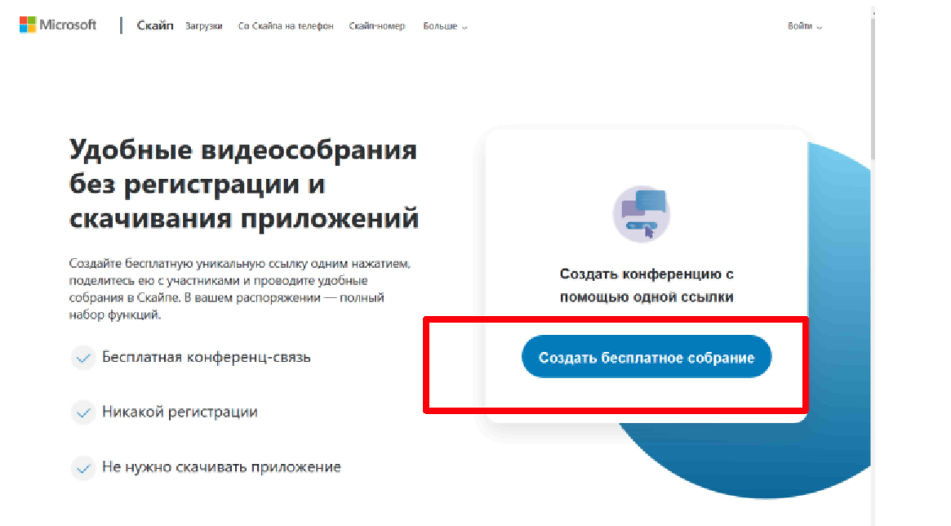
Рисунок 1.
Шаг 3. Скопировать ссылку на собрание и отправьте ее участникам. Затем нажмите на кнопку "Позвонить" (рисунок 2):
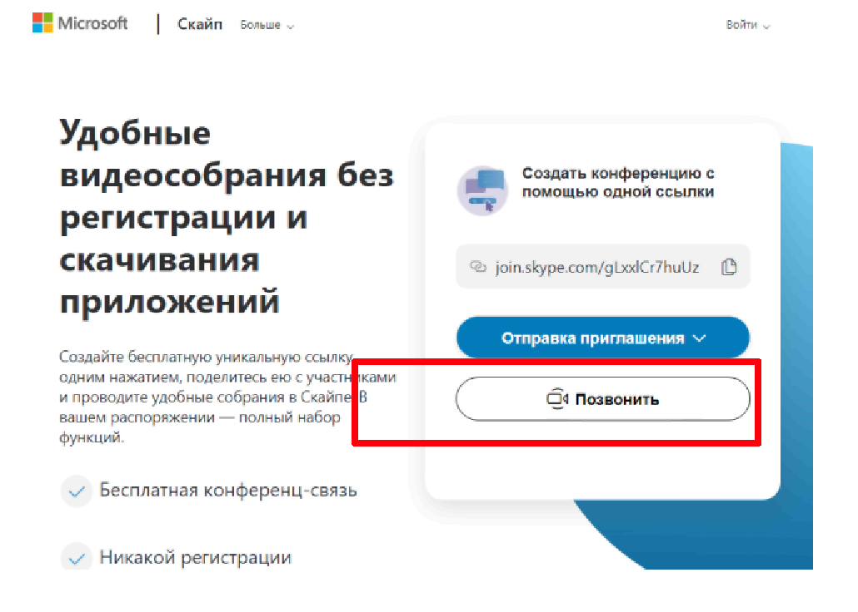
Рисунок 2.
Шаг 4. Нажмите кнопку "Присоединиться как гость" (рисунок 3):
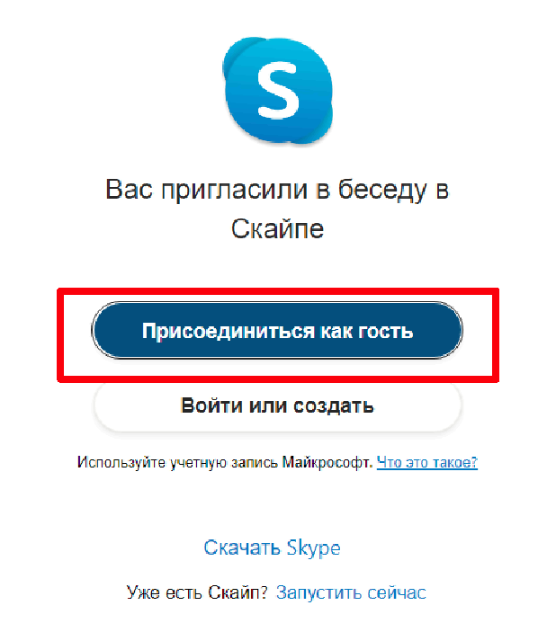
Рисунок 3.
Шаг 5. Ввести свое имя и нажать на кнопку "Присоединиться" (рисунок 4):
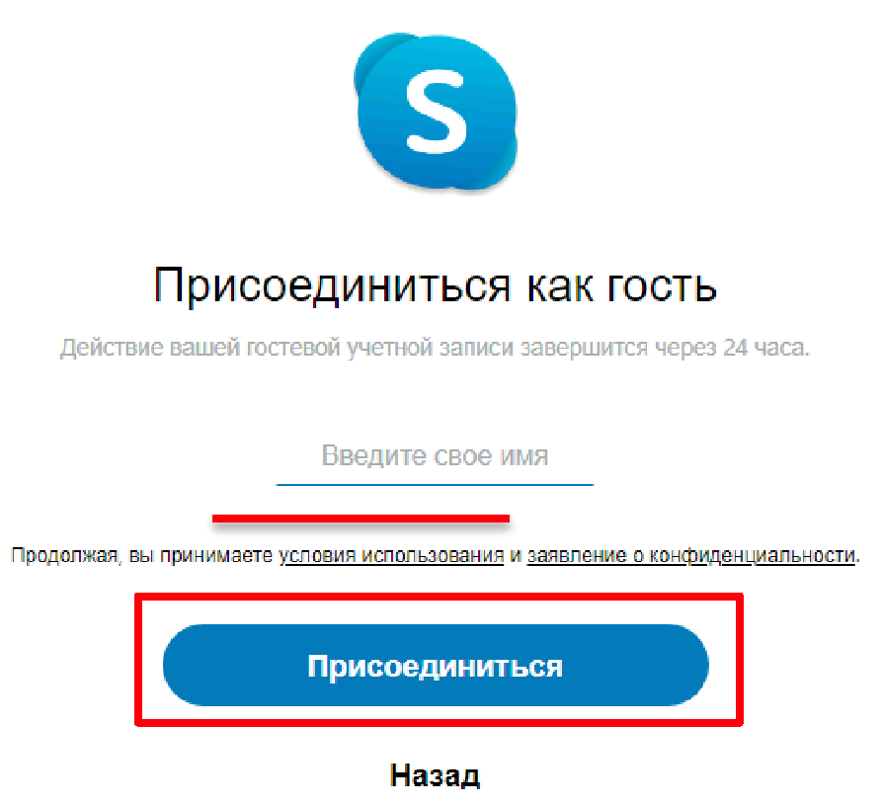
Рисунок 4.
Шаг 6. Нажать на кнопку "Позвонить" и начать занятие (рисунок 5).
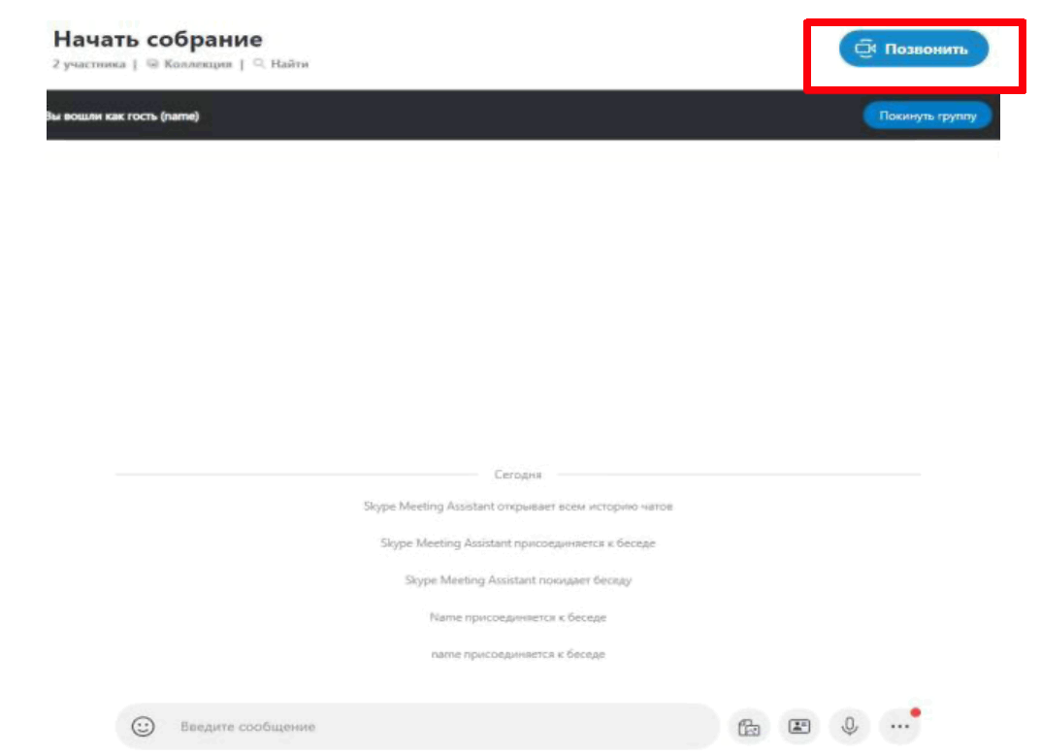
Рисунок 5.

Обзор документа

